|  |  |
| --- | --- |
| Sprint: | Scrum 4 |

|  |  |  |
| --- | --- | --- |
| Título | Sonarqube módulo de Minuta | |
| Versión Nº | Rama Matías 16.11.2018 | |
| Actores | Docentes,Director,Estudiantes | |
| Descripción | Para este módulo el Test a aplicar es una prueba con Sonarqube en las cuales se evalúan las funcionalidades a programar se relacionan directamente con notificar a un docente o alumno con relación a una pregunta.  Esto corresponde al Sprint 2 donde se busca analizar código en busca de bugs, code smell y vulnerabilidades | |
| Inicializador | El módulo es ejecutado cuando se realiza una pregunta para la cual posteriormente se realizará las correspondientes notificaciones al usuario. | |
| Escenario principal | Pasos | Acción |
|  | 1. | Se da inicio a SonarQube mediante la ejecución del archivo StartSonar ubicado en la carpeta de SonarQube(el cual se debe instalar en el sistema). |
|  | 2. | Se ingresa el archivo con extensión .properties (con su respectiva configuración para el test) en la carpeta principal del código a analizar. |
|  | 3. | Se ejecuta la ventana de comandos dentro de la carpeta principal y se ejecuta el comando “sonar-scanner” ubicado en la carpeta SonarScanner. |
|  | 4. | Por consiguiente cargará el localhost (en el navegador predeterminado) con los resultados entregados por SonarQube. |
| Requisitos especiales | 1. Contar con una plataforma compatible con la aplicación/programa para un inicio correcto. 2. Contar con una cuenta para el correcto inicio de sesión en la aplicación/programa. 3. Contar con conexión a internet. | |
| Suposiciones | 1. Se debe haber realizado una acción previamente que dé como consecuencia una alerta. 2. Debe existir un seguimiento de algún hilo. | |
| Pre-Condiciones | 1. El usuario debe estar registrado en el sistema. 2. El usuario debe haber ingresado a algún módulo de información en específico. | |
| Post-Condiciones | 1. Se podrá hacer uso del módulo correctamente. | |
| Interfaz de usuario | 1. Se mostrará la información correspondiente al usuario. | |
| Resultado esperado | 1. Se espera que el código pase el test y no presente bugs, vulnerabilidades o code smells significativos. | |

|  |  |
| --- | --- |
| Resultado Obtenido | 1. Test aprobado, se detectaron 0 bugs, 0 vulnerabilidades y 1 code smells. |

**Resultados SonarQube:**

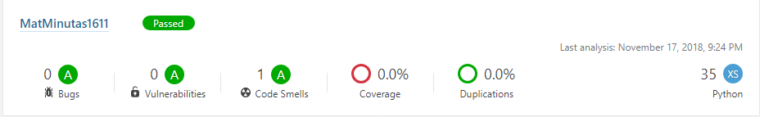

**Code Smells:**

